ЧЕЛЯБИНСКАЯ ОБЛАСТЬ

АДМИНИСТРАЦИЯ
ЗЛАТОУСТОВСКОГО ГОРОДСКОГО ОКРУГА
РАСПОРЯЖЕНИЕ

07.08.2024 г. | № | 2102-р/АДМ
г.Златоуст
О предоставлении разрешения на условно разрешенный вид использования земельного участка

С учетом результатов проведения публичных слушаний от 19.07.2024 г., рекомендаций комиссии по отдельным вопросам землепользования
на территории Златоустовского городского округа от 23.07.2024 г. № 14, руководствуясь статьей 39 Градостроительного кодекса Российской Федерации:
1. Предоставить разрешение на условно разрешенный вид использования земельного участка «деловое управление» с кадастровым номером 74:25:0305302:45, площадью 5598, расположенного по адресному ориентиру: Челябинская обл., г. Златоуст, п. Энергетиков, д. 66, (территориальная
зона П2 - Коммунально-складская зона) по заявлению муниципального бюджетного учреждения «Капитальное строительство» администрации Златоустовского городского округа.
2. Пресс-службе администрации Златоустовского городского округа (Валова И.А.) опубликовать настоящее распоряжение в официальных средствах массовой информации и разместить на официальном сайте Златоустовского городского округа в сети «Интернет».
3. Организацию и контроль выполнения настоящего распоряжения возложить на заместителя главы Златоустовского городского округа
по имуществу и финансам Жиганьшина В.Р.

Рассылка:ОМС «КУИ ЗГО», прокуратура, пресс-служба, Росреестр

Исполняющий обязанности главы Златоустовского городского округа | 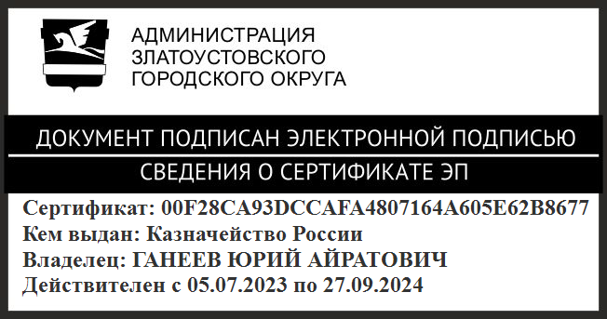 | Ю.А. Ганеев

